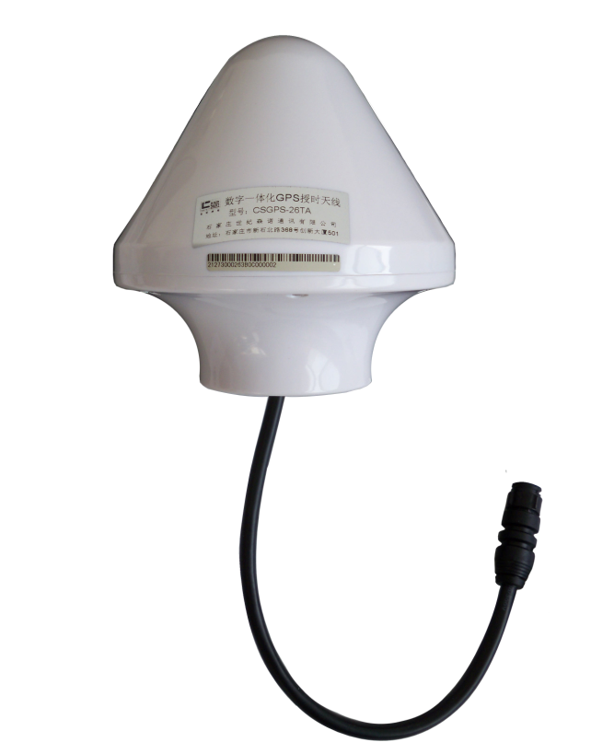
数字一体化GPS授时天线
型号：CSGPS-26TA

天线部分
GPS天线性能指标

·频率范围[MHz]
·增益 [dBi]
·极化方式
·轴比[dB]
·3 dB波束宽度[° ]
·前后比 [dB]
LNA性能指标
·频率范围 [MHz]
·增益 [dB]
·带内平坦度 [dB]

·噪声系数 [dB]

·带外抑制 [dBc]

·输入输出电压驻波比
·输出端口1 dB压缩点 [dBm]
·抗干扰抗阻塞

1575.42±1.023
26±2
右旋圆极化
≤3
110±10
＞10

1575.42±5
22±2
≤1（1575.42±1.023 MHz）
≤2（1575.42±5MHz）
≤2.2 @ +25℃
≤2.7 @ +80℃
＞12 (1575.42±30 MHz)
＞35 (1575.42±50 MHz)
＞50 (1575.42±100 MHz)
≤2.0
≥0
1575.42±100 MHz加 0dBm信号，
LNA增益压缩＜2 dB

接收机部分

·接收通道

50通道
GPS L1 C/A码
GALILEO L1公用服务

·定位时间 [s]

冷启动 ＜29
半热启动 ＜29
热启动 ＜1

·灵敏度 [dBm]

跟踪&定位 -160
重新捕获 -160
冷启动 -144

·水平定位精度 [m]

定位 ＜2.5
SBAS ＜2

·1pps精度

·最大更新速率
RMS 30ns
99% ＜60ns
补偿后 15 ns
2HZ

一体化整体天线

电源
·供电 [V]

8～36 DC

·功耗 [W]
·反向保护电压[V]
·RTC
0.8 (typical)，1.6 (max)
＜300
≥2小时

EMC

·CISPER 11/22 Conducted and RadiatedEmission Standards
·IEC 801-2 (ESD Immunity, 8 kV air discharge)
·IEC 801-3 (Radiated Immunity, 3 V/m)
·IEC 801-4 (Fast Transient/Burst Immunity, 500 V)
串行接口

·天线接口
·电平
·速率

传输距离
12芯航空插头
RS422
9600bps，8位
用户可在2400～115200bps间设定

·最大传输距离 [m] 1000 (9600bps)

物理环境性能

·动态性能
≤4g (39.2 m/sec2)

·工作温度 [℃]
-40～+80

·储存温度 [℃]
-40～+85

·最大高度 [m]
50000

·最大速度 [m/s]
500

·天线罩材料
ASA

·使用环境
室外自然条件

·防水性能

浸入1m深水中1小时，无进水现象(试验前,将射频连接器的外接触件端口进行密封)

附：GPS一体化天线连接器线缆接口表

管脚 | 信号名称 | 颜色 | 信号名称
PIN1 | DCPower+ | 蓝 | DCPower+
PIN2 | Receive - | 绿白 | Receive -
PIN3 | Receive+ | 绿 | Receive+
PIN4 | Transmit- | 橙白 | Transmit-
PIN5 | Transmit+ | 橙 | Transmit+
PIN6 | NC |  | NC
PIN7 | NC |  | NC
PIN8 | NC |  | NC
PIN9 | DCPower- | 蓝白 | DCPower-
PIN10 | NC |  | NC
PIN11 | 1PPS Transmit+ | 棕 | 1PPS Transmit+
PIN12 | 1PPS Transmit- | 棕白 | 1PPS Transmit-

